***"Francisco lo trajo a Roma", asegura el cardenal venezolano***

**Baltazar Porras, sobre Prevost: "La paz, la justicia, la situación de los emigrantes y excluidos, están en la mira de sus preocupaciones"**

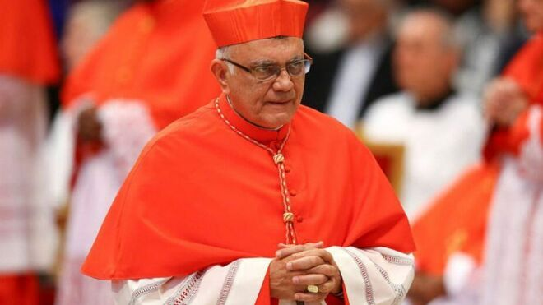

Baltazar Porras, durante el cónclave RD/Agencias

**"El encuentro del sábado 10 con el colegio cardenalicio en pleno fue un Kairós de fraternidad y cercanía. De forma muy sencilla marcó continuidad con su antecesor y pidió escuchar(nos).  Dos horas de intenso compartir asumiendo colectivamente, sinodalmente, la conducción de la nave de Pedro"**

**"Ser privilegiados no postula privilegios sino servir. Es nuestro aporte, desde nuestra pobreza a la alegría y esperanza para que construyamos una sociedad más fraterna, justa y libre bajo la guía de Jesús de Nazaret"**

***14.05.2025 | Cardenal Baltazar Porras***

La Roma eterna vive, quiérase que no, de lo que acontece en el Vaticano. La última enfermedad y muerte del Papa Francisco atrajo a más de 3.500 periodistas acreditados que tenían necesidad de ofrecer a su clientela toda clase de informaciones que mantuvieran la atención.

Hoy día, los mass media y la tecnología informática en manos de todo el mundo genera confusión que exige tener conciencia crítica, discernimiento en términos jesuíticos que no parece ser la mejor virtud de la población. El sentido profundo de la tradición ligada a costumbres que permanecen en el tiempo da pie a miles de cábalas en torno a la elección de un nuevo Papa.

**El cónclave tiene su halo de misterio y de secretismo** que lleva la imaginación más allá de lo realmente sustancial. Durante el novenario de misas por el papa difunto, el colegio de cardenales, tanto los electores como los mayores de ochenta años, nos reuníamos todas las mañanas, y en ocasiones también por la tarde, en un clima de serenidad y libertad en el que cada uno indicaba el perfil que sueña o espera del nuevo pontífice.

**Nunca como ahora el colegio de cardenales es más universal.** Representantes de los cinco continentes, con la carga de su cultura y vivencia religiosa, tan variada como conflictiva, se asomaba. El catolicismo de hoy está mejor posesionado en el sur del planeta que en las viejas cristiandades del norte. Europa, con su sello característico ha marcado la vida de la Iglesia bimilenaria, pero en la actualidad representa menos del diez por ciento de la población católica.

**Hace doce años, surgió el primer papa latinoamericano y argentino**. Ahora, los electores, en tiempo record, han elegido a otro representante del continente americano, con unas características muy singulares. Robert Francis Prevost Martínez, primer papa de la Orden de San Agustín posee unas credenciales muy propias de esta nueva época de la humanidad.

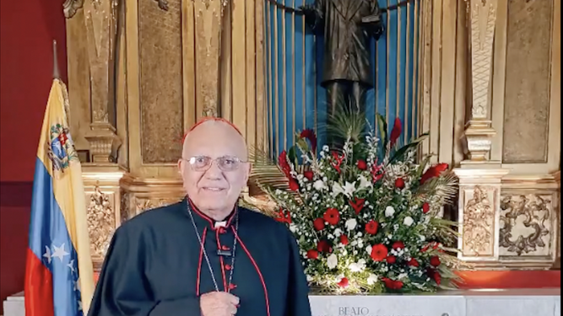

El cardenal Porras ante los restos de José Gregorio Hernández RRSS

De ascendencia francesa por su papá, española por su mamá, nacido en Chicago en hogar de profundas raíces católicas. Universitario laureado en ciencias exactas, desde joven sintió el llamado a la vida sacerdotal en la orden de San Agustín. Estudioso de lo humano y lo divino, sintió que su vocación era la de ser misionero. Tiene la nacionalidad peruana donde convivió en zonas pobres y conflictivas como sacerdote y como obispo.

También ocupó diversos cargos en su Orden siendo elegido por dos períodos como superior general, lo que le llevó a visitar todos los continentes donde los Agustinos ejercen diversos ministerios. **Tanto en el episcopado peruano como en la vivencia del CELAM,** virtud inestimable del compartir misionero y pastoral de nuestro continente le da una visión universal de la diversidad de los pueblos del mundo.

**Papa Francisco lo trajo a Roma**. Desde Chiclayo, diócesis periférica del norte peruano a Roma para ponerlo al frente del Dicasterio de los Obispos y Presidente de la CAL, -comisión especial para América Latina-. A estas credenciales hay que sumar su personalidad propia. Hombre sencillo y humilde, parco en el hablar, pero amante del diálogo. Con amplia experiencia de gobierno ante situaciones complejas: La paz, la justicia, la situación de los emigrantes y excluidos, están en la mira de sus preocupaciones.

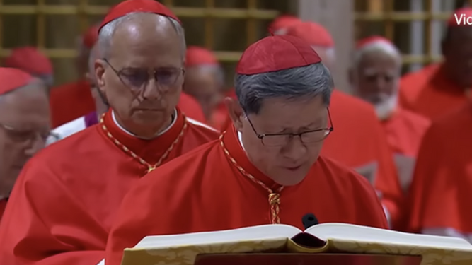

Tagle y Prevost, jurando antes de entrar en la Capilla Sixtina captura de pantalla

La formación tanto del clero como de los laicos, el **asumir la continuidad de los proyectos de reforma de su predecesor marcan un buen comienzo**. Hay que evitar las comparaciones inútiles, pues la personalidad de cada uno es intransferible y no se puede pedir que sea un clon de otro. Como en las familias, los hermanos tienen mucho en común, pero son distintos.

La elección del nombre de León, evoca en primer lugar al papa de finales del siglo XIX e inicios del XX. Lo social, desde la Rerum Novarum es el punto más conocido, pero tuvo la osadía de asumir la conflictiva situación política, social, ideológica de la Italia y de la Europa de entonces. **Pero tuvo miras más allá: fue quien convocó al primer concilio plenario latinoamericano en 1899** que le dio un vuelco a la preocupación por nuestro continente.

Y el primer papa León, llamado el magno, doctor de la Iglesia nos deja un rico patrimonio escrito y es famoso, mejor popular, por haber sido quien dialogó con Atila e impidió el asedio y saqueo de Roma. Tiempos difíciles aquellos que se repiten hoy. **Vivimos un cambio epocal que requiere de amplia visión,** de trabajo en equipo, de buena salud y de capacidad de moverse en aguas turbulentas para bien de toda la humanidad, no solo de la Iglesia que se define como servidora, discípula y misionera.

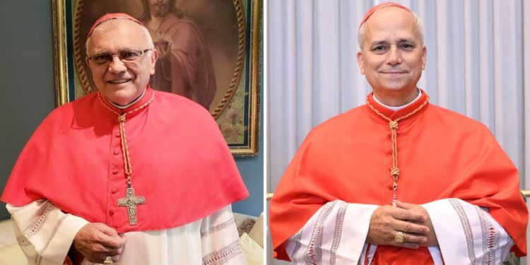

Ciertamente que el Espíritu Santo se ha hecho presente en el elegido a quien le dimos nuestro saludo y le pedimos la bendición para nuestro pueblo, al que conoce y quiere. El encuentro del sábado 10 con el colegio cardenalicio en pleno fue un Kairós de fraternidad y cercanía. De forma muy sencilla marcó continuidad con su antecesor y pidió escuchar(nos).  **Dos horas de intenso compartir asumiendo colectivamente, sinodalmente, la conducción de la nave de Pedro**.

Una última consideración que estimo tener en cuenta. **Es el segundo papa del continente americano**. Más que un privilegio es un desafío a la evangelización, a la presencia del carisma propio de la cultura de nuestro pueblo, que debe acentuar su aporte a la Iglesia universal pues somo el continente que tiene casi la mitad de los católicos del mundo.

*Ser privilegiados no postula privilegios sino servir*. Es nuestro aporte, desde nuestra pobreza a la alegría y esperanza para que construyamos una sociedad más fraterna, justa y libre bajo la guía de Jesús de Nazaret.

<https://www.religiondigital.org/opinion/Baltazar-Porras-Prevost-emigrantes-preocupaciones_0_2779222056.html>